Exercice 1
1 - Complètez les espaces vides avec les mots appropriés de la liste suivante :
Liste de mots : réseau - communiquer - ressources – connectés - logicielles
« Un _______________ informatique est un ensemble d'ordinateurs et de périphériques _______________ entre eux pour _______________ et partager les _______________ matérielles et _______________. »
2 - Listez 2 fonctions d’un réseau informatique
_____________________________________________
_____________________________________________
3- Relier correctement
1. Adaptateur WiFi |  | a. Utilise la lumière pour transmettre les signaux
2. Fibre optique |  | b. Permet la connexion à un réseau sans fil
3. Câble RJ45 |  | c. Connecteur pour paires torsadées
4. Switch |  | d. Centralise les connexions dans un réseau local

Exercice 2
Votre collège dispose d’une salle informatique, la salle contient 5 ordinateurs et une seule imprimante, vous voulez que tous les ordinateurs de la salle partagent la même imprimante.
1 – Quelle est la topologie réseau la plus adaptée pour la salle d’informatique
_______________________________________________________________________
2 – Pour relier tous les ordinateurs de la salle en réseau, quel composant CENTRAL devez-vous utiliser ?
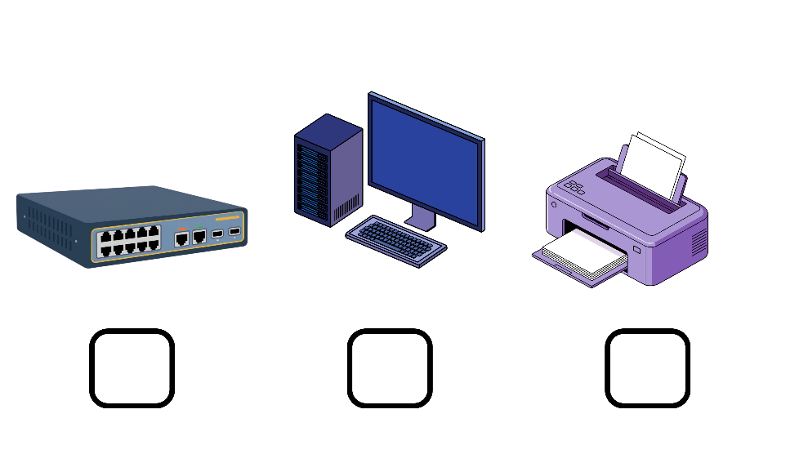

3 – Nommer les topologies réseaux suivantes
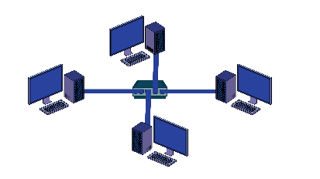
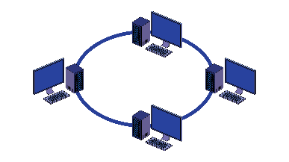
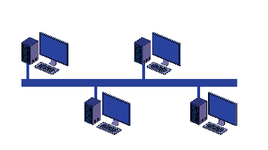

( 1)______________________ (2)_________________________ (3) __________________________

